3. Регистрация медицинской техники и изделий медицинского назначения

Список необходимых документов для регистрации изделия медицинского назначения отечественного производства
- Письмо-заявка (на каждое медицинское изделие отдельно).
- Копия выписки из протокола заседания специализированной экспертной комиссии Комитета по новой медицинской технике (К рассмотрению принимаются копии выписок, представленные в срок не позднее 2-х лет со дня соответствующего заседания специализированной экспертной комиссии Комитета по новой медицинской технике. В случае превышения этого срока Заявителю необходимо обратиться в Комитет по новой медицинской технике для подтверждения рекомендации Комитета о постановке изделия медицинского назначения на производство).
- Копия нормативного документа на изделие медицинского назначения -ТУ, ГОСТ, ОСТ (К рассмотрению принимаются нормативные документы, оформленные, согласованные и утвержденные в установленном порядке. При наличии изменений в ТУ, представляются копии извещений об изменении ТУ, оформленные в соответствии с требованиями ГОСТ 2.503-90 "ЕСКД. Правила внесения изменений").
- Копия документа, подтверждающего право использования Заявителем конструкторской и технологической документации на медицинское изделие (медицинскую технику).
- Копия инструкции по применению изделия медицинского назначения (Документ необходим в случаях, когда Заявитель не является разработчиком медицинского изделия, конструкторской и (или) технологической документации на это изделие. Представляются копия договора и акта приемки-передачи документации между Разработчиком и Заявителем о передаче Заявителю прав на владение и (или) использование конструкторской и технологической документации на это изделие).
- Акт квалификационных испытаний или протокол периодических испытаний для серийно выпускаемых изделий (Представляется подлинник акта квалификационных испытаний. Для наборов реагентов дополнительно представляется копия разрешения Департамента о снятии их с предварительного контроля).
- Копия эксплуатационного документа (Представляются копии паспорта, инструкции по эксплуатации, инструкции по применению, этикетки).
- Декларация изготовителя изделия медицинского назначения (Представляется на бланке Заявителя).
- Копия сертификата производства или сертификата системы качества производства (при наличии - для средств измерений медицинского назначения).
- Копия сертификата об утверждении типа средств измерений - представляется для средств измерений медицинского назначения (при наличии).
- Копия титульного листа инструкции по радиационной стерилизации заявляемого изделия медицинского назначения однократного применения.
- Копия санитарно-эпидемиологического заключения на установку радиационной стерилизации заявляемых изделий, выданного Департаментом Госсанэпиднадзора.
- Минздрава России, предприятию, осуществляющему радиационную стерилизацию заявляемого изделия медицинского назначения однократного применения.
- Копия свидетельства о государственной регистрации предприятия-производителя.
- Скоросшиватель.
Примечание
Документы представляются в одном экземпляре каждый.
Копии документов должны быть заверены подписью руководителя и печатью Заявителя.
Копии документов должны быть четкими, читаемыми, включая имеющиеся на них печати и подписи.

Список необходимых документов для регистрации изделий медицинского назначения зарубежного производства
- Письмо организации-изготовителя.
- Доверенность, выданная организацией-изготовителем уполномоченному юридическому лицу (на имя его руководителя) на проведение регистрации изделия.
- Заявка на регистрацию /перерегистрацию/ медицинского изделия.
- Справка о медицинском изделии, содержащая краткую информацию о его назначении и основных характеристиках (на русском языке).
- Фотография (размер не менее 130 на 180мм) изделия медицинского назначения.
- Рекламные иллюстративные материалы.
- Документы о регистрации организации-изготовителя в стране организации-изготовителя и/или других странах.
- Документы о регистрации медицинского изделия в качестве средства измерения в стране организации-изготовителя и/или других странах (при наличии).
- Документы зарубежные (национальные или международные), подтверждающие соответствие медицинского изделия требованиям национальных или международных нормативных документов и характеризующие условия его производства.
- Инструкция организации-производителя по эксплуатации (применению) медицинского изделия (на русском языке).
- Все документы представляются в 2-х экземплярах (подлинник и его ксерокопия) и раскладываются по двум папкам.
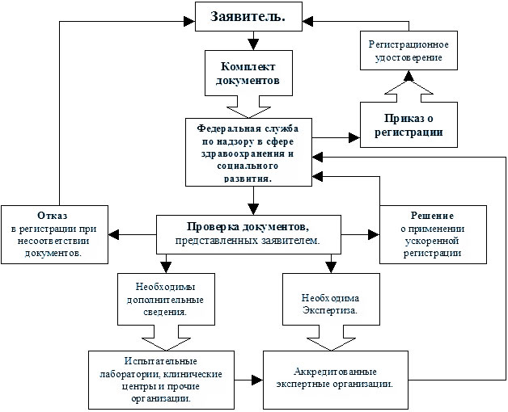
2 контрольная

Регистрация дезинфицирующих средств

Список документов, необходимых для получения свидетельства о государственной регистрации дезинфицирующих средств в Федеральной службе по надзору в сфере защиты прав потребителей и благополучия человека
1. Доверенность фирмы - производителя о том, что он доверяет заявителю представлять свои интересы в Российской Федерации по регистрации и распространению дезинфицирующих средств (в случае, если заявитель не является изготовителем).
2. Оригиналы документов, выданных уполномоченными органами страны происхождения дезинфицирующих средств , подтверждающих их безопасность для человека.
3. Оригиналы документов, подтверждающих соответствие системы качества производства данного препарата международным, европейским или местным стандартам, применяемых в стране – производителе.
Документы пп. 1 - 3 должны быть в нотариально удостоверенных копиях, заверенные в установленном порядке консульскими учреждениями РФ или с заверением Апостиль в соответствии с Гаагской конвенцией.
4. Свидетельство о внесении в Единый государственный реестр и о постановке на налоговый учет организации-заявителя (в случае, если заявитель не является изготовителем дезинфицирующих средств), копия, заверенная в установленном законодательством Российской Федерации порядке;
5. Письмо от производителя с указанием перечня государств, в которых зарегистрировано данное дезинфицируещее средство, заверенное печатью и подписью изготовителя;
6. Краткое описание процесса производства дезинфицирующего средства с указанием используемых органических растворителей.
7. Полное описание методов анализов количественного и качественного контроля (со ссылкой на фармакопею + спецификация)
8. Данные по стабильности на образцах препарата не менее трех серий, подтверждающие заявляемый срок годности во всех регистрируемых видах первичной упаковки
9. Рисунки спектров и хроматограмм
10. Отчет об изучении специфической активности, обосновывающий все показания для применения дезинфицирующего средства, указанные в инструкции
11. Отчет об изучении токсичности средства
12. Потребительскую (или тарную) этикетку регистрируемого дезинфицирующего средства или ее проект, заверенный производителем.
13. Проекты инструкций по применению, рекомендации по применению дезинфицирующих средств.
14. Образцы для проведения испытаний

Документы на иностранных языках должны быть переведены на русский язык, копии документов и их переводы должны быть заверены в установленном порядке.

